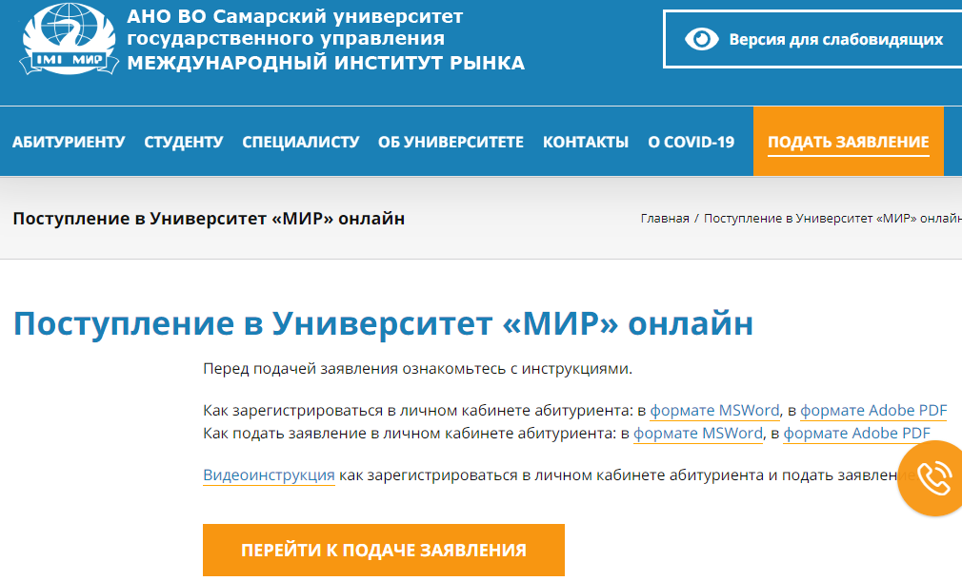
РЕГИСТРАЦИЯ АБИТУРИЕНТА
Для регистрации и подачи заявления необходимо перейти на сайт Университета "МИР" https://www.imi-samara.ru , нажать Подать заявление, на открывшейся странице ознакомиться с инструкциями и нажать Перейти к подаче заявления
На открывшейся странице выбрать роль ПОСТУПАЮЩИЙ
Нажать кнопку Регистрация  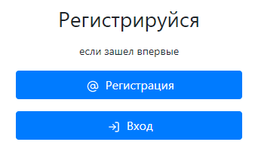 | Заполнить все поля нажать Вперед  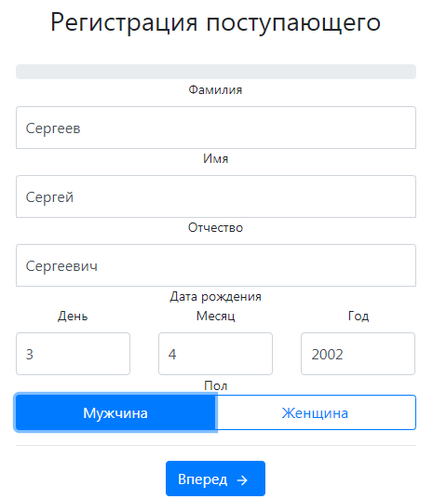
Логин (имя) пользователя формируется  системой автоматически.  Придумать пароль и ввести два раза.  Запомнить или записать свой пароль!  Обязательно ввести свой телефон и e-mail.  Нажать Вперед.  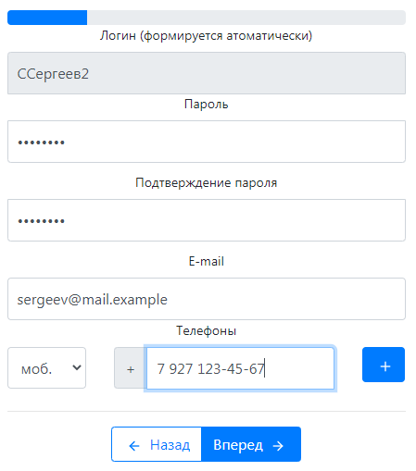 | Выбрать тип документа, удостоверяющего личность, заполнить все поля и нажать Вперед.  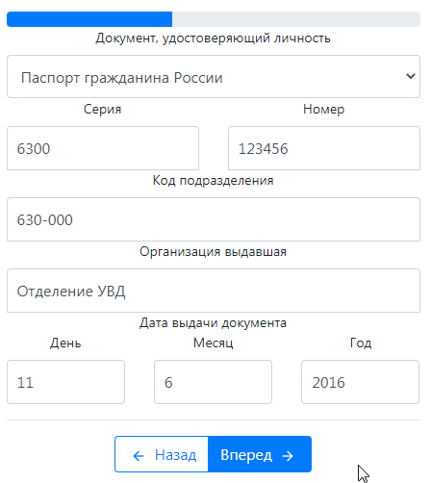
Выбрать уровень предыдущего образования и заполнить все поля. Если есть медаль или отличия, выбрать это в Доп.отметки. Потом нажать Вперед.  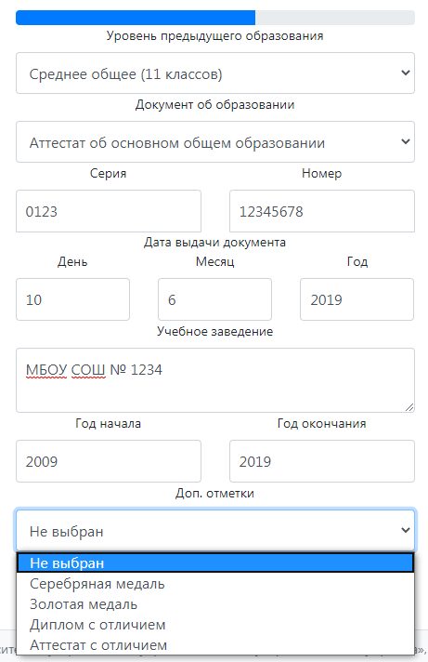 | Указать, совпадает ли адрес регистрации и проживания, выбрать страну регистрации и заполнить поля регистрации. Нажать Вперед.  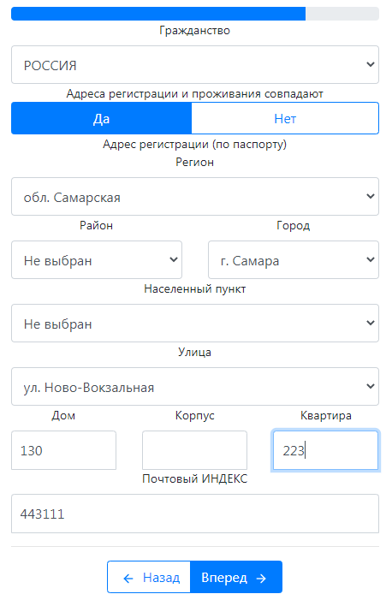
Указать, требуется ли общежитие, и указать тип военной обязанности. Далее пройти тест "капча" и поставить галочку согласия на обработку персональных данных. Нажать Отправить.  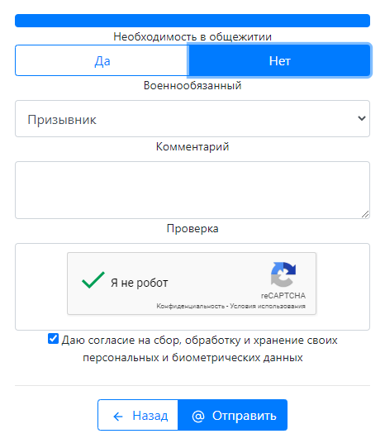 | Регистрация завершена!  Записать и запомнить свой логин и пароль.  Проверить, что на почту пришло сообщение.  Для входа в систему можно использовать указанный логин и введенный ранее пароль.  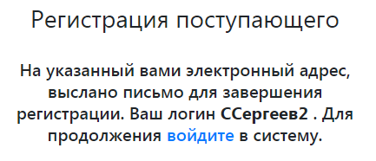  Нажав на ссылку войдите, можно перейти к входу в личный кабинет абитуриента  ДЛЯ ПОДАЧИ ЗАЯВЛЕНИЙ.

